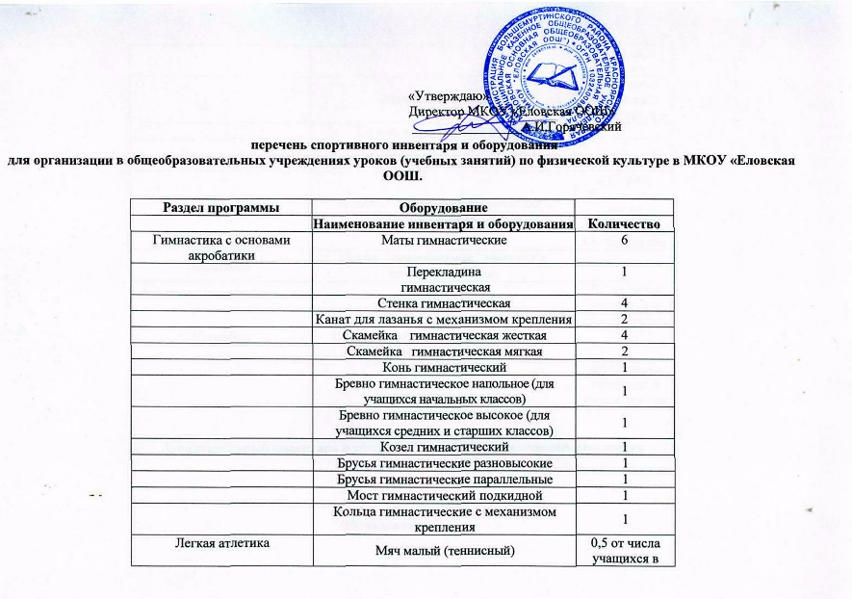
Легкая атлетика | Мяч малый (теннисный) | 0,5 от числа учащихся в  классе, группе
 | Мяч малый (мягкий) | 0,5 от числа учащихся в классе, группе
 | Планка для прыжков в высоту | 1
 | Стойки для прыжков в высоту | 2
 | Маты
Лыжные гонки | Комплект лыжного инвентаря (лыжи, крепления, ботинки, палки) | в 1,5 раза больше, чем число учащихся в классе, группе
Баскетбол | Щиты баскетбольные навесные с кольцами и сеткой | 2
 | Мячи баскетбольные | 0,5 от числа учащихся в классе, группе
Волейбол | Стойки волейбольные универсальные | 2
 | Сетка волейбольная | 1
 | Мячи волейбольные | 0,5 от числа учащихся в классе, группе

Дополнительный инвентарь и оборудование для общефизической подготовки

 | Оборудование
 | Примерный перечень необходимого оборудования | Количество
 | Мяч набивной (1 кг) | 4
 | Мяч набивной (2 кг) | 4
 | Мяч набивной (3 кг) | 4
 | Мяч набивной (5 кг) | 4
 | Скакалка гимнастическая | 10
 | Палка гимнастическая | 13
 | Обруч гимнастический | 8
 | Контейнер с набором тяжелоатлетических гантелей | 1
 | Скамья атлетическая  вертикальная | 1
 | Скамья атлетическая  наклонная | 1
 | Стойка для штанги | 2
 | Штанги тренировочные | 2
 | Гантели наборные | 4
 | Коврик гимнастический | по числу учащихся в классе

